DB-FY/DGN 多功能反应实验装置
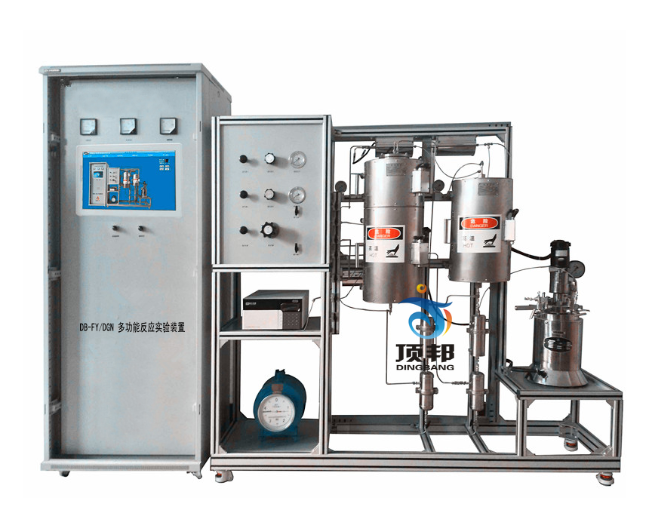
技术指标 | 说 明
装置特点 | 1、本装置由固定床反应器、流化床反应器及釜式反应器组成，三套系统间可切换操作；应用于反应工程和催化反应工程和催化工程及化工工艺、生化工程、环境保护专业。  2、可进行间歇、连续操作，能够完成气-固、固-液、液-液、气-液-固反应，操作方式多样化。  3、各温度控制处实际温度与设定温度误差≦2℃；显示精度：0.1℃。温度控制灵活。恒温区较宽，采用高精度智能化仪表测、控温；整机流程设计合理，设备安装紧凑，操作方便，性能稳定，重现性好。
装置功能 | 1、了解多功能催化反应实验装置的组成及工艺。  2、进行气固相催化反应、催化剂评价与工艺条件选择以及宏观动力学实验。  3、进行加氢、脱氢、氧化、烃化、芳构化、氨化等有机催化反应的研究。  4、了解液相釜式反应器的基本结构及工作原理。  5、全触摸集成化控制，高稳定数据传输，硬件加密。
主要配置 | 固定床反应器、流化床反应器、釜式反应器、预热器、加热炉、进料泵、冷凝器、气液分离器、质量流量计、湿式气体流量计、压力表、调速电机、温度传感器、中央处理器、触摸屏、高品质铝合金型材框架。
公用设施 | 水：装置需冷却水，自带和自来水管相连的接口。  电：电压AC380V，功率8.0KW，标准三相四线制。每个实验室需配置1～2个接地点（安全地及信号地）。
技术参数 | 1、固定床反应器：φ20×550mm，316L不锈钢材质；热电偶套管，φ3mm，内插Φ1mm热电偶；催化剂装填量：10-30ml；最高使用压力，0.2MPa。  2、流化床反应器：稀、浓相段直径：Φ20mm、高350mm，扩大段直径：Φ57mm，长200mm；热电偶套管，Φ3mm，内插Φ1mm热电偶，316L不锈钢材质。催化剂装载量：10-20ml。  3、固定床反应器加热炉：ф280×550mm，开启式，加热功率(三段加热)各1KW，加热形式：碳化硅炉管+金属内衬。内层为保温层，外层为网孔防护层。最高使用温度，900℃。  4、流化床反应器加热炉：ф300×600mm，开启式，加热功率(三段加热)各1KW，加热形式：碳化硅炉管+金属内衬。内层为保温层，外层为网孔防护层。最高使用温度，900℃。  5、预热器：不锈钢，内径φ10mm，长度250mm，内有防返混及防沟流装置；使用温度：室温-400℃，使用压力：常压。  6、不锈钢搅拌釜式反应器，釜容积1.0L，釜加热功率：1.5KW，搅拌转速0-500r/min，搅拌电机无级调速。最高实用温度：200℃，最高使用压力：0.15Mpa。  7、2 路气体管路，气体质量流量控制器控制气体流量，流量规格：200ml/min，N2标定，准确度：±1%F.S。  8、加料罐:体积500ml，材质：石英玻璃，数量1个。  9、液体混合器：50 ml，材质：304不锈钢，数量1个。  10、产品冷凝器：316L卫生级不锈钢，Φ76×200mm（316L内盘管），数量2个。  11、气液分离器：容积500mL，316L卫生级不锈钢，数量2个。  12、液体泵：蠕动泵，转速范围0.1～50rpm，流量：0.2-10ml/min，4～20mA远程输出控制，数量2台。  13、湿式气体流量计：额定流量：0.2m3/h，容积：2L，精度：±1%。  14、温度传感器：K热电偶，显示分度0.1℃。  15、管路阀门：316L不锈钢精密卡套管和阀门。  16、节能环保冷凝系统：温度范围-10～20℃，容积5L，控温精度±0.5℃，带循环水泵。  17、中央处理器：执行速度0.64μs，内存容量16K，内建Ethernet支持Modbus TCP及Ethernet/IP通讯协议；功能：数据处理运算。  18、模拟量模块：高达16位分辨率，总和精度±0.5%，内建RS485通讯模式。  19、温度模块：分辨率0.1℃，精度0.5%，内建RS485通讯模式。  20、采用一体机平板触摸电脑，全程数字化触摸屏控制操作。HMI：投射式触控技术，5000万次触摸点，内存4G，功能：中央处理器数据显示控制。  21、额定电压：380V，总功率：8.0kW。  22、外形尺寸：2000×600×1900mm（长×宽×高），外形为可移动式设计，带刹车轮，高品质铝合金型材框架，无焊接点，安装拆卸方便，水平调节支撑型脚轮。  23、工程化标识：包含设备位号、管路流向箭头及标识、阀门位号等工程化设备理念配套，使学生处于安全的实验操作环境中，学会工程化管路标识认知，培养学生工程化理念。  24、设备报警系统：对设备设置急停按键，同时可以实现终端报警。报警范围包括模拟量，开关量的上下限、阀值等状态进行设置报警。  25、配套测控软件可以实现实验数据实时在线采集显示数据、曲线及设备运行状态等。通过WIFI技术实现终端覆盖。
测控组成 | 变量 | 检测机构 | 显示机构 | 执行机构
测控组成 | 气体流量 | 气体质量流量控制器 | 触摸屏 | 阀控
测控组成 | 液体加入量 | 蠕动泵 | 触摸屏 | 转速调节
测控组成 | 固定床预热温度 | K型热电偶 | 触摸屏 | 调压模块
测控组成 | 固定床加热炉温度 | K型热电偶 | 触摸屏 | 调压模块
测控组成 | 固定床反应温度 | K型热电偶 | 触摸屏 | 无
测控组成 | 流化床预热温度 | K型热电偶 | 触摸屏 | 调压模块
测控组成 | 流化床加热炉温度 | K型热电偶 | 触摸屏 | 调压模块
测控组成 | 流化床反应温度 | K型热电偶 | 触摸屏 | 无
测控组成 | 釜式反应器温度 | K型热电偶 | 触摸屏 | 调压模块
测控组成 | 反应压力 | 指针式压力表 | 压力表就地显示 | 无

